中煤华晋集团有限公司

晋城热电分公司

项目名称：

#1汽轮发电机组现场动平衡试验服务项目

技术规格书

(技术联系人： 王兵员 联系方式：0356-6968716)

技术规范书

1. **项目名称**

#1汽轮发电机组现场动平衡试验服务项目

1. **项目概况及主要工作内容**

1、项目概况：中煤华晋集团有限公司晋城热电分公司两台汽轮机为上海汽轮机有限公司生产的型号为CZK300-16.7/0.4(0.343)/538/538，单轴、双缸双排汽、高中压合缸、低压缸双流程中间再热空冷抽汽凝汽式汽轮机，具有运行效率高和可靠性大的特点，中压排汽处采用双阀调节，可供热网抽汽。发电机为上海电气集团股份有限公司生产的双水内冷汽轮发电机。

1.1、汽轮机主要参数

|  |  |
| --- | --- |
| 型号： | CZK300-16.7／0.4／538／538 |
| 型式： | 两缸两排汽、亚临界、一次中间再热、供热抽汽凝汽式汽轮机 |
| 额定功率： | 300MW |
| 额定供热工况功率： | 246.78MW |
| 额定蒸汽参数： | 1024.885 t/h |
| 高压主汽门前蒸汽压力： | 16.7MPa.a |
| 高压主汽门前蒸汽温度： | 538℃ |
| 中压主汽门前蒸汽压力： | 3.328MPa.a |
| 中压主汽门前蒸汽温度： | 538℃ |
| 额定进汽量（THA）： | 951.656t／h |
| 进汽量（TRL）： | 1076.129t／h |
| 额定排汽压力： | 15kPa |
| 夏季满发背压： | 32kPa |
| 供热抽汽压力： | 0.4Mpa |
| 额定供热抽汽流量： | 500t/h |
| 供热方式： | 水暖 |
| 额定转速： | 3000r／min |
| 给水回热级数： | 7级（3高加＋1除氧＋3低加），低加疏水采用逐级回流，除氧器滑压运行。 |

1.2、发电机主要参数

|  |  |
| --- | --- |
| 型号： | QFS2-300-2 |
| 型式： | 三相两极同步发电机，采用双水内冷冷却方式，励磁方式采用自并励静止励磁系统。 |
| 额定功率： | 300MW |
| 最大连续功率： | 330MW |
| 额定容量： | 353MVA |
| 额定电压： | 20KV |
| 额定功率因素： | 0.85（滞后） |
| 额定频率： | 50HZ |
| 额定转速： | 3000r／min |
| 相数： | 3 |
| 额定电流： | 10.2kA |
| 定子绕组连接方式 | YY |

1.3、#1汽轮发电机组#1轴瓦轴振数据：

1.3.1、2024年5月6日，#1汽轮机机组冲转过临界数据1X最大值为133.18μm，转速为1565 r/min。曲线数据见表1。

1.3.2、2024年机组运行期间，#1机组#1轴瓦轴振随着负荷增加而逐渐增大,在负荷210MW以上时,1X达到报警值125μm以上。例如：2024年1月26日，机组负荷218.71MW,1X最大值137.18um。曲线数据见表2。

1.3.3、2024年4月11日，#1机#1轴瓦振动在负荷140MW时1X最大值为106μm 基频数据为82.5μm[∠](https://www.baidu.com/s?wd=%E2%88%A0&rsv_idx=2&tn=baiduhome_pg&usm=5&ie=utf-8&rsv_pq=bc1dd83a0001bfcb&oq=%E8%A7%92%E5%BA%A6%E7%AC%A6%E5%8F%B7&rsv_t=4a545GgOM4d6QBFJOtBQ2jZl0xxX6fuEJAuwk771SkUQ0oWbeWTsqcaerVWus9Veranw&sa=re_dqa_zy&icon=1" \t "https://www.baidu.com/_self)216°，4月11日17：40分 负荷221MW时1X振动值为119μm 基频数据为76.9μm[∠](https://www.baidu.com/s?wd=%E2%88%A0&rsv_idx=2&tn=baiduhome_pg&usm=5&ie=utf-8&rsv_pq=bc1dd83a0001bfcb&oq=%E8%A7%92%E5%BA%A6%E7%AC%A6%E5%8F%B7&rsv_t=4a545GgOM4d6QBFJOtBQ2jZl0xxX6fuEJAuwk771SkUQ0oWbeWTsqcaerVWus9Veranw&sa=re_dqa_zy&icon=1" \t "https://www.baidu.com/_self)205°。详细测试数据见表3、表4、图1、图2。

## 表1：#1机启机过程中转速与振动曲线

## c4fe187091483d7e145ccba66c4b47b

## 表2：#1机正常运行中负荷与振动曲线

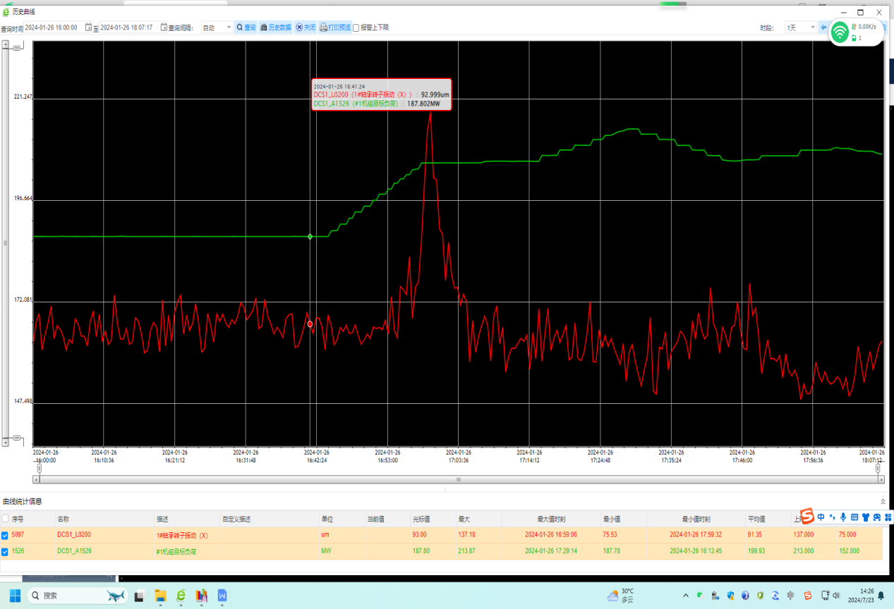

表3:140MW各轴瓦轴振振动数据

| **测点** | **转速** | **通频** | **1X** | **2X** |
| --- | --- | --- | --- | --- |
| 1X, µm, p-p | 3000 | 106.0 | 82.5∠216° | 14.4∠12° |
| 1Y, µm, p-p | 3000 | 86.8 | 68.2∠266° | 17.3∠191° |
| 2X, µm, p-p | 3000 | 73.9 | 53.1∠104° | 4.28∠5° |
| 2Y, µm, p-p | 3000 | 41.6 | 18.8∠167° | 5.08∠196° |
| 3X, µm, p-p | 3000 | 61.1 | 47.1∠139° | 4.40∠296° |
| 3Y, µm, p-p | 3000 | 47.9 | 33.9∠222° | 2.61∠220° |
| 4X, µm, p-p | 3000 | 66.2 | 56.6∠294° | 8.42∠250° |
| 4Y, µm, p-p | 3000 | 65.6 | 57.1∠37° | 3.31∠169° |
| 5X, µm, p-p | 3000 | 25.6 | 18.8∠167° | 1.80∠296° |
| 5Y, µm, p-p | 3000 | 19.0 | 10.5∠254° | 8.27∠140° |
| 6X, µm, p-p | 3000 | 38.2 | 13.1∠295° | 6.38∠70° |
| 6Y, µm, p-p | 3000 | 37.6 | 15.4∠43° | 6.12∠204° |

表4:221MW各轴瓦轴振振动数据

| **测点** | **转速** | **通频** | **1X** | **2X** |
| --- | --- | --- | --- | --- |
| 1X, µm, p-p | 3000 | 119.0 | 78.9∠205° | 15.9∠5° |
| 1Y, µm, p-p | 3000 | 84.6 | 71.6∠269° | 15.4∠185° |
| 2X, µm, p-p | 3000 | 81.6 | 43.2∠93° | 605∠352° |
| 2Y, µm, p-p | 3000 | 47.1 | 22.4∠156° | 4.39∠194° |
| 3X, µm, p-p | 3000 | 59.6 | 45.2∠132° | 4.63∠298° |
| 3Y, µm, p-p | 3000 | 51.4 | 35.8∠218° | 2.20∠219° |
| 4X, µm, p-p | 3000 | 65.5 | 55.8∠289° | 8.88∠237° |
| 4Y, µm, p-p | 3000 | 65.4 | 56.5∠35° | 3.46∠139° |
| 5X, µm, p-p | 3000 | 32.7 | 24.2∠153° | 1.47∠267° |
| 5Y, µm, p-p | 3000 | 21.9 | 13.1∠247° | 7.96∠131° |
| 6X, µm, p-p | 3000 | 36.2 | 9.40∠282° | 5.46∠56° |
| 6Y, µm, p-p | 3000 | 40.9 | 14.2∠32° | 5.67∠185° |

图1 负荷140MW振动测试截图

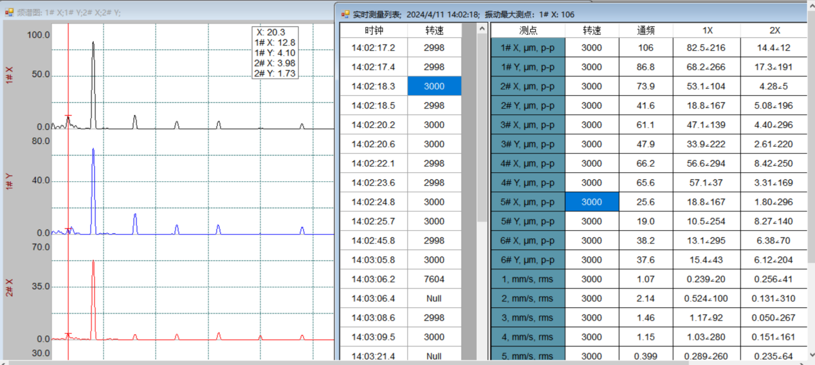

图2 负荷221MW振动测试截图

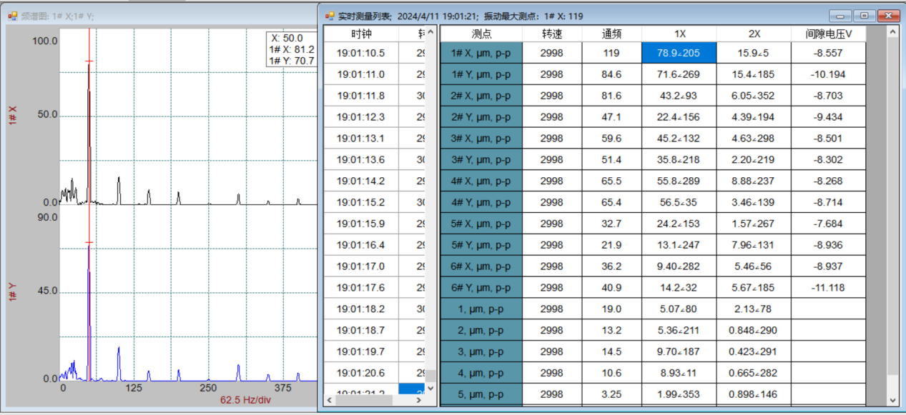

2、工作内容：

2.1、#1汽轮发电机组现场动平衡试验。

2.2、提供试验方案。

2.3、出具转子动平衡试验报告。

3、服务期限：合同签订后，根据询价单位通知3日内完成。

1. **项目资质要求**

1、报价单位必须为在中华人民共和国境内注册的法人。

2、报价单位须具有至少两项300MW及以上火力发电厂汽轮发电机组的转子动平衡试验业绩。

3、报价单位须有电力工程调试企业能力评价等级证书（电源工程类一级）以及承装（修、试）电力设施许可证（承试类一级）资质。

4、报价单位须在报价文件中提供参与试验人员的工程师职称证书或更高一级的职称证书。

3、本项目不接受任何形式的联合体参与报价。

1. **项目具体实施方案及过程技术要求**

1.实施地点：中煤华晋集团有限公司晋城热电分公司生产现场。

2.具体实施方案：

2.1、通过#1机组现场高速动平衡试验消除机组启动过程中和正常运行中高中压转子振动偏大的问题。

2.2、本次试验时间预计为2024年10月，#1机组临修完成后进行，出具试验报告时间在试验后30天内完成。

3.实施过程技术要求：

3.1、询价单位负责提供正确技术资料，合理安排工作进度和现场总体协调工作；负责高速动平衡试验需要的电源及振动采集信号的接入；负责加装平衡块工作。

3.2、报价单位负责进行振动测试，提供加重方案。

3.3、由于报价单位原因未能按约定工期完成技术服务，每延迟一日，报价单位向询价单位支付违约金500元，违约金上限不超过合同金额的3%。

1. **项目实施后达到的质量标准及验收标准**
2. 以#1机组TSI系统监测数据为验收依据，试验结束启动时#1汽轮机#1轴瓦轴振过临界转速区时不超过200um，正常运行中不超过80um。

2、质保期：#1汽轮发电机组动平衡试验验收合格后，设备运行满12个月。

1. **项目安全健康环保要求**

1、所有参加试验工作的人员应听从现场指挥安排，不得擅自操作设备。

2、试验人员应严格遵守《安规》和晋城热电分公司安全管理制度及相关的安全管理规定及措施，新入厂工作人员必须经晋城热电分公司《关于进一步加强厂区出入管理的通知》相关要求执行完成后可进入现场工作。进入现场应正确佩戴安全帽。在试验准备阶段防止人员烫伤、摔伤和高空落物等安全事故。

3、试验人员应熟悉试验方案及有关试验措施。试验过程中运行人员不得有改变运行方式的操作,如必须改变应与现场总指挥联系。

4、试验时负荷调度由值长统一安排，运行人员注意监视各主要参数的变化。

5、试验人员应坚守岗位，按时记录，如有异常情况及时向试验技术负责人汇报。

6、试验过程中如出现异常情况，应立即终止试验，撤出现场。待机组恢复正常，经现场试验总指挥批准后，方可继续进行试验。

**其他非技术相关要求：**

1. **报价单位方式**

中煤易购平台填写价格时，请填所有价格合计（含税价）。

|  |  |  |  |  |  |  |
| --- | --- | --- | --- | --- | --- | --- |
| 序号 | 工作内容 | 单位 | 数量 | 单价 | 总价 | 备注 |
| 1 | #1汽轮发电机组现场动平衡试验 | 项 | 1 |  |  |  |
| 税率： | | 6% | | | | |
| 发票种类： | | 增值税专用发票 | | | | |

**注：中煤易购平台中该项目的税率要求为13%，该要求与项目实际不符。**

**请报价单位按技术文件中要求的6%增值税进行报价，中煤易购平台报价时请修改税率，如无法修改，请在备注中注明该项目税率为6%。**

1. **结算方式**
2. 本项目实施完成后，报价单位提供试验报告经询价单位验收合格后，报价单位提供合同金额100%的增值税专用发票（报价注明税率）和合同金额90%的财务收据，询价单位审核无误后支付合同金额的90%，剩余10%作为质保金，待质保期满且无质量问题后支付。